实验4 Windows应用程序开发基础

实验类型：设计性实验 要求：必做 学时：2

**一、实验目的**

1、掌握建立Windows应用程序的步骤和方法。

2、熟练窗体、菜单和对话框的使用。

3、掌握控件及其使用方法。

**二、实验内容**

1、设计一个图形界面的加法器。

2、设计Windows应用程序项目StudentMIS。

3、（选做）仿制Windows系统记事本程序。

**三、实验步骤**

1、设计一个加法器，要求是图形界面的Windows程序。

界面设计如下图所示：

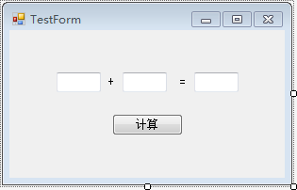

运行结果截图如下：

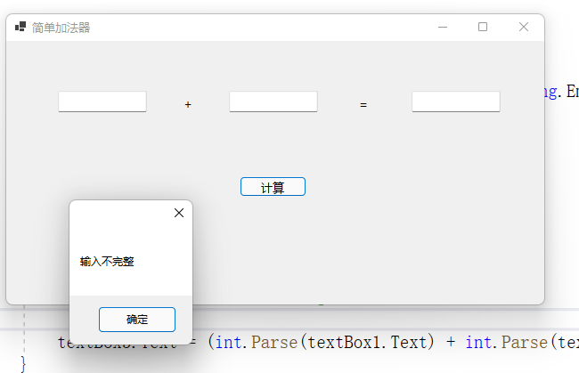

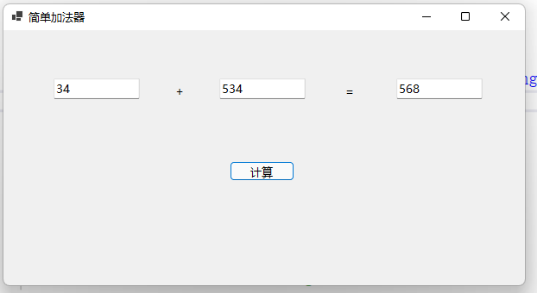

关键代码如下：

private void button1_Click(object sender, EventArgs e)

{

if (textBox1.Text==string.Empty||textBox2.Text==string.Empty)

{

MessageBox.Show("输入不完整");

return;

}

// int a = int.Parse(textBox1.Text);

// int b = int.Parse(textBox2.Text);

// int c = a + b;

// textBox3.Text = c.ToString();

textBox3.Text = (int.Parse(textBox1.Text) + int.Parse(textBox2.Text)).ToString();

}

2、新建Windows应用程序项目StudentMIS

在项目中新建四个窗体，分别命名为：Welcome.cs、Login.cs、Update.cs及Browser.cs。

1）设计窗体Welcome.cs

使用 Label和 LinkLabel 控件制作“学生信息管理系统”的欢迎界面，要求单击“登录”超链接后转向登录窗体Login.cs。界面设计如下图所示：

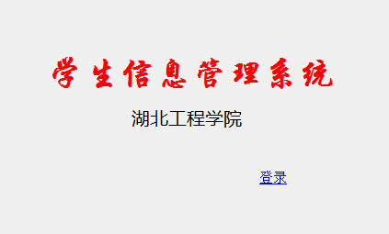

说明：

(1) 将登录窗体Login.cs去除边框。

(2) 单击“登录”链接后，打开登录窗体Login.cs，并隐藏自身（欢迎窗体）。

关键代码如下：

namespace StudentMIS

{

public partial class Welcome : Form

{

public static Login loginForm;

public static Update updateForm;

public static Browser browserForm;

public Welcome()

{

InitializeComponent();

loginForm = new Login();

browserForm = new Browser();

updateForm = new Update();

}

private void linkLabel1_LinkClicked(object sender, LinkLabelLinkClickedEventArgs e)

{

linkLabel1.LinkVisited = true;

loginForm.Show();

this.Hide();

}

}

}

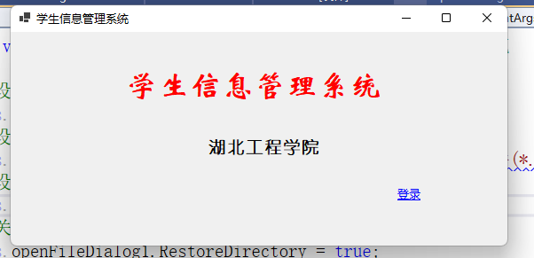

2）设计窗体Login.cs

假定用户名和密码均为admin，要求登录成功后转向“修改学生信息”窗体Update.cs。登录界面设计如下图所示：

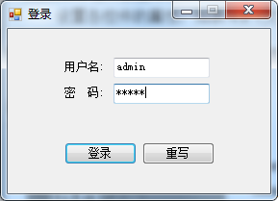

关键代码如下：

using System;

using System.Collections.Generic;

using System.ComponentModel;

using System.Data;

using System.Drawing;

using System.Linq;

using System.Text;

using System.Threading.Tasks;

using System.Windows.Forms;

namespace StudentMIS

{

public partial class Login : Form

{

public Login()

{

InitializeComponent();

}

private void button1_Click(object sender, EventArgs e)

{

if (username.Text==string.Empty||pwd.Text==string.Empty)

{

MessageBox.Show("信息不完整!","提示");

return;

}

if (!username.Text.Equals("admin") || !pwd.Text.Equals("admin"))

{

MessageBox.Show("用户名或密码不正确!", "提示");

}

else

{

Welcome.updateForm.Show();

this.Close();

}

}

private void button2_Click(object sender, EventArgs e)

{

username.Text = "";

pwd.Text = "";

}

}

}

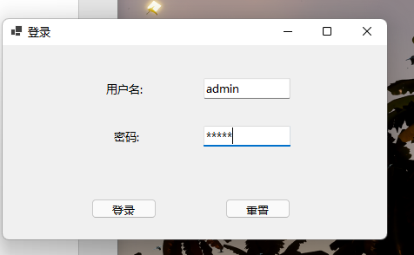

3）设计“修改学生信息”窗体Update.cs，界面如下图所示：

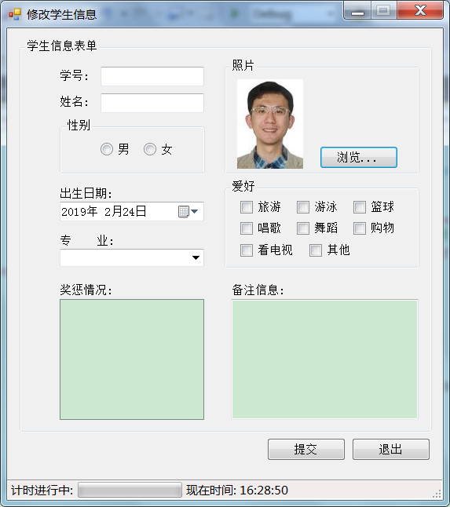

说明：

(1)使用DateTimePicker控件来选择出生日期。

(2)使用ComboBox控件在下拉列表中选择专业。

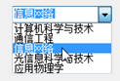

(3)应用StatusStrip、ProgressBar和Timer控件，在“学生信息管理系统”窗口底部实时地显示系统当前时间。

(4)编程载入照片。

(5)双击ListBox控件时添加奖惩情况。

(6)单击“提交”按钮后转向信息预览窗口Browser.cs。

(7)单击“退出”按钮后退出程序。

运行结果截图如下：

using System;

using System.Collections.Generic;

using System.ComponentModel;

using System.Data;

using System.Drawing;

using System.Linq;

using System.Text;

using System.Threading.Tasks;

using System.Windows.Forms;

namespace StudentMIS

{

public partial class Update : Form

{

public static string path;

public static string info;

public Update()

{

InitializeComponent();

}

private void groupBox1_Enter(object sender, EventArgs e)

{

}

private void checkBox2_CheckedChanged(object sender, EventArgs e)

{

}

private void Update_Load(object sender, EventArgs e)

{

}

private void statusStrip1_ItemClicked(object sender, ToolStripItemClickedEventArgs e)

{

}

private void toolStripProgressBar1_Click(object sender, EventArgs e)

{

}

private void timer1_Tick(object sender, EventArgs e)

{

toolStripStatusLabelNowTime.Text = string.Format("现在时间: {0}", DateTime.Now.ToLongTimeString());

toolStripProgressBar1.PerformStep();

if (toolStripProgressBar1.Value == toolStripProgressBar1.Maximum)

{

toolStripProgressBar1.Value = toolStripProgressBar1.Minimum;

}

}

private void button1_Click(object sender, EventArgs e) // 提交

{

info = "学号" + sno.Text + "\r\n";

info += "姓名："+sname.Text+ "\r\n";

foreach (Control control in gbxSex.Controls)

{

if ((control as RadioButton).Checked)

{

info += "性别：" + (control as RadioButton).Text;

}

}

info += "爱好:";

foreach (Control control in gBxFavor.Controls)

{

if ((control as CheckBox).Checked)

{

info+=(control as CheckBox).Text+" ";

}

}

info += "\r\n出生日期：" + dateTimePicker1.Text;

info += "\r\n专业：" + comboBox1.Text;

info += "\r\n奖惩情况：\r\n";

for (int i = 0; i < listBox1.Items.Count; i++)

{

info += listBox1.Items[i].ToString() + "\r\n";

}

info += "备注信息：";

if (textBox3.Text!="")

{

info += "\r\n" + textBox3.Text;

}

else

{

info += "\r\n无";

}

Welcome.browserForm = new Browser();

Welcome.browserForm.Show();

this.Opacity = 0;

}

private void button2_Click(object sender, EventArgs e) // 退出

{

System.Environment.Exit(0);

}

private void button3_Click(object sender, EventArgs e) // 浏览

{

// 设置文件对话框显示的初始目录

this.openFileDialog1.InitialDirectory = @"D:\My Documents";

// 设置当前选定筛选器字符串以决定对话框中"文档类型"选项

this.openFileDialog1.Filter = "bmp文件(*.bmp)|*.bmp|gif文件(*.gif)|*.gif|jpeg文件(*.jpg)|*.jpg";

// 设置对话框中当前选定筛选器的索引

this.openFileDialog1.FilterIndex = 3;

// 关闭对话框，还原当前的目录

this.openFileDialog1.RestoreDirectory = true;

// 设置对话框的标题

this.openFileDialog1.Title = "选择学生照片";

if (this.openFileDialog1.ShowDialog() == DialogResult.OK)

{

path = this.openFileDialog1.FileName; // 获取文件路径

}

pictureBox1.Image = Image.FromFile(path); // 加载照片

}

private void listBox1_DoubleClick(object sender, EventArgs e)

{

// 首先清除所有现有项

listBox1.Items.Clear();

// 用Add方法插入新项

listBox1.Items.Add("2017年度校优秀团员");

listBox1.Items.Add("2017年度一等奖学金");

// 用Insert方法插入新项

listBox1.Items.Insert(2, "2017年度校运动会10000米游泳冠军");

// 使第二项选中

listBox1.SelectedIndex = 1;

// 获得添加的记录数

string msg = string.Format("已添加奖惩记录{0}条", listBox1.Items.Count);

MessageBox.Show(msg, "提示");

}

}

}

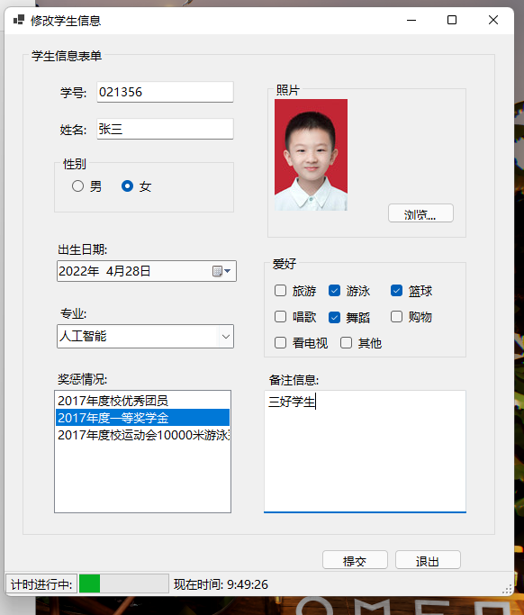

4）设计信息预览窗体Browser.cs

预览窗体Browser.cs包括3个控件：pictureBox用于显示证件照，RichTextBox用于显示修改的信息内容，单击“返回”按钮隐藏当前窗体，显示“修改学生信息”窗体。信息预览窗体设计可参考下图：

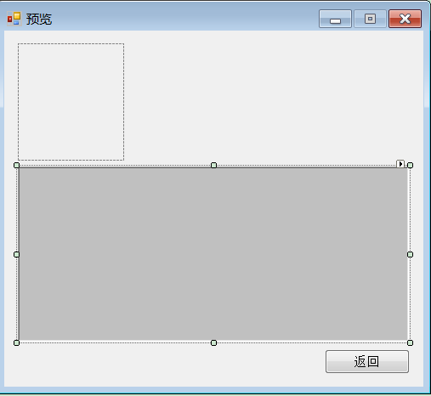

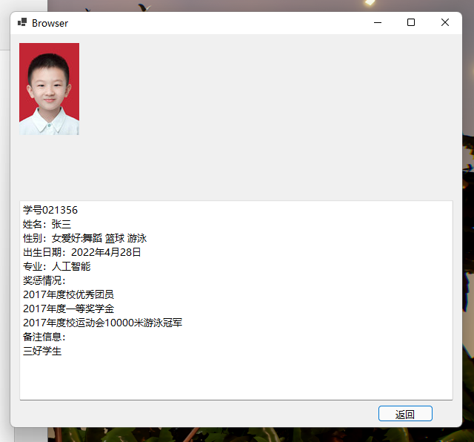

关键代码如下：

using System;

using System.Collections.Generic;

using System.ComponentModel;

using System.Data;

using System.Drawing;

using System.Linq;

using System.Text;

using System.Threading.Tasks;

using System.Windows.Forms;

using static StudentMIS.Update;

namespace StudentMIS

{

public partial class Browser : Form

{

public Browser()

{

InitializeComponent();

try

{

pictureBox1.Image = Image.FromFile(path);

}

catch (Exception e)

{

Console.WriteLine(e);

}

textBox1.Text = info;

Welcome.updateForm = new Update();

}

private void button1_Click(object sender, EventArgs e)

{

Welcome.updateForm.Show();

this.Hide();

}

}

}

3、(选做)使用单文档界面仿制Windows系统记事本程序。

运行结果截图如下：

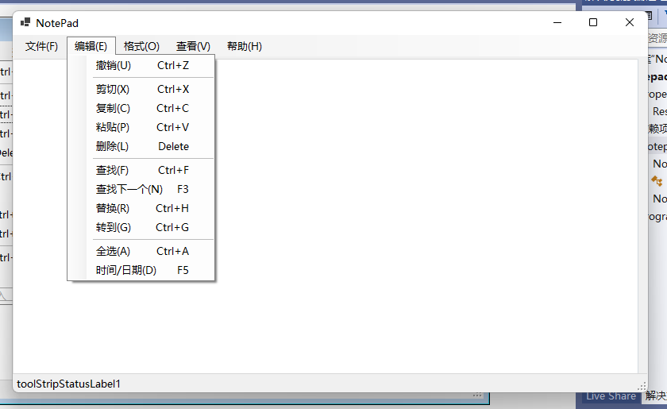

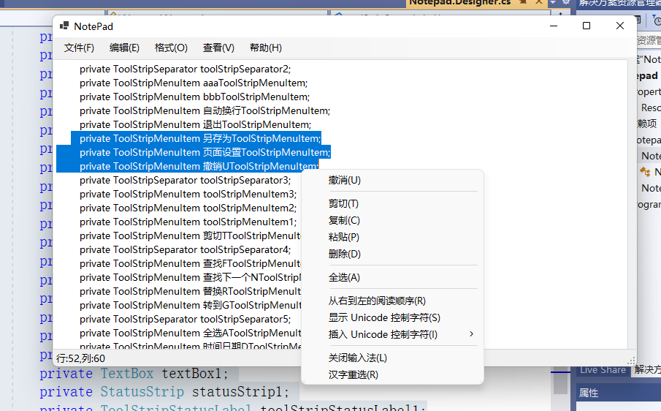

关键代码如下：

using System;

using System.Collections.Generic;

using System.ComponentModel;

using System.Data;

using System.Drawing;

using System.Linq;

using System.Text;

using System.Threading.Tasks;

using System.Windows.Forms;

namespace Notepad

{

public partial class Notepad : Form

{

public Notepad()

{

InitializeComponent();

}

private void Form2_Load(object sender, EventArgs e)

{

}

private void 撤销UToolStripMenuItem1_Click(object sender, EventArgs e)

{

textBox1.Undo();

}

private void 剪切TToolStripMenuItem1_Click(object sender, EventArgs e)

{

textBox1.Cut();

}

private void 复制CToolStripMenuItem_Click(object sender, EventArgs e)

{

textBox1.Copy();

}

private void 粘贴PToolStripMenuItem_Click(object sender, EventArgs e)

{

textBox1.Paste();

}

private void 删除DToolStripMenuItem_Click(object sender, EventArgs e)

{

textBox1.SelectedText = "";

}

private void textBox1_TextChanged(object sender, EventArgs e)

{

string str = textBox1.Text;

int m = textBox1.SelectionStart;

int Ln = 0;

int Col = 0;

for (int i = m - 1; i >= 0; i--)

{

if (str[i] == '\n')

{

Ln++;

}

if (Ln < 1)

{

Col++;

}

}

Ln = Ln + 1;

Col = Col + 1;

toolStripStatusLabel1.Text = "行:" + Ln.ToString() + "," + "列:" + Col.ToString();

}

}

}

**四、实验小结**

通过本次实验我学会Windows应用程序开发基础，了解到windows基础控件的基本使用和代码的异常处理。

**五、实验提交**

把本文档以学号姓名sy4为名(形如019301784160张三sy4)保存后提交到指定的ftp处。